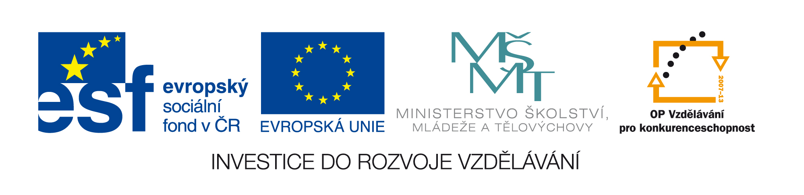

Délka, hmotnost, objem, teplota
Vzdělávací oblast: Člověk a jeho svět
Předmět: přírodověda
Ročník: 4.
Vytvořeno 2. 2. 2011

Anotace: Materiál pro žáky 4. ročníku na procvičování určení délky, hmotnosti a teploty, pomůcky, převody. Součástí je soubor pro interaktivní tabuli (iTAb) typu SMART Notebook (SN) s flash toolkit, vyhodnocujícími žákovy výsledky. Soubor SN může každý zájemce upravit, doplnit, změnit podle svých požadavků a potřeb, např. jinými příklady pro řešení. Při využití iTab je vhodné obraz maximalizovat. Vzhled k různým poměrům stran iTab a různým rozlišením dataprojektorů není vyloučena nutnost upravit velikost toolkitu.
Člověk a jeho svět – prvouka – délka, hmotnost,objem, teplota
Zdroje:
ŠTIKOVÁ Věra. Přírodověda 4: učebnice pro 4. ročník základní školy. 1. Brno: Nová škola , s.r.o., 2003. 56 s. ISBN 80-7289-052-2.

